|  |  |
| --- | --- |
| **Trường:THPT Trần Hưng Đạo**  **Tổ:Toán - Tin** | Họ và tên giáo viên:  Nhóm Toán |

**BÀI 10: BÀI TOÁN TÌM ĐƯỜNG ĐI TỐI ƯU TRONG MỘT VÀI TRƯỜNG HỢP ĐƠN GIẢN**

Thời gian thực hiện: 3 Tiết

**I.** **MỤC TIÊU**:

**1. Kiến thức:**Học xong bài này, HS đạt các yêu cầu sau:

* Nhận biết được thuật toán tìm đường tối ưu trong 1 vài trường hợp đơn giản.
* Vận dụng các kiến thức về đồ thị để giải quyết các bài toán liên quan đến thực tiễn.

**2. Năng lực**

***- Năng lực chung:***

* Năng lực tự chủ và tự học trong tìm tòi khám phá
* Năng lực giao tiếp và hợp tác trong trình bày, thảo luận và làm việc nhóm
* Năng lực giải quyết vấn đề và sáng tạo trong thực hành, vận dụng.

**Năng lực riêng:**

* Mô hình hóa toán học, giải quyết vấn đề toán học thông qua các bài toán thực tiễn.
* Sử dụng công cụ, phương tiện học toán.

**3. Phẩm chất**

* Bồi dưỡng hứng thứ học tập, ý thức làm việc nhóm, ý thức tìm tòi, sáng tạo cho học sinh.
* Chăm chỉ tích cực xây dựng bài, có trách nhiệm, chủ động chiếm lĩnh kiến thức theo sự hướng dẫn của GV.

**II. THIẾT BỊ DẠY HỌC VÀ HỌC LIỆU**

**1. Đối với GV:** Sách chuyên đề, Tài liệu giảng dạy, giáo án, đồ dùng dạy học.

**2. Đối với HS**: Sách chuyên đề, vở ghi, giấy nháp, đồ dùng học tập (bút, thước...), bảng nhóm, bút viết bảng nhóm.

**III. TIẾN TRÌNH DẠY HỌC**

**1. Hoạt động 1: Mở đầu**

**a) Mục tiêu:**

- HS bước đầu nhận biết được bài toán tìm đường đi tối ưu trong thực tế.

**b) Nội dung:** HS lắng nghe giáo viên giới thiệu các bài toán liên quan và suy nghĩ trả lời câu hỏi.

**c) Sản phẩm:** HS trả lời được câu hỏi mở đầu, bước đầu có hình dung về bài toán tìm đường tối ưu.

**d) Tổ chức thực hiện:**

|  |  |
| --- | --- |
| **Chuyển giao** | - GV cho HS trình bày nghiên cứu, tìm hiểu vầ Euler và tý thuyết đồ thị đã đc giao về nhà. |
| **Thực hiện** | HS quan sát và chú ý lắng nghe, thảo luận, trả lời câu hỏi. |
| **Báo cáo thảo luận** | GV gọi một số HS trả lời, HS khác nhận xét, bổ sung. |
| **Đánh giá, nhận xét, tổng hợp** | GV đánh giá kết quả của HS, trên cơ sở đó dẫn dắt HS vào bài học mới: "Vậy chúng ta sẽ sử dụng kiến thức về đồ thị để giải quyết một số bài toán tìm đường tối ưu đơn giản. |

**2. Hoạt động 2: Hình thành kiến thức**

**Bài toán tìm đường đi ngắn nhất.**

**1**

**a) Mục tiêu:**

- HS nhận biết được đường đi tối ưu

- HS nắm được cách tìm đường đi ngắn nhắt từ đỉnh này đến đỉnh kia.

**b) Nội dung:**

HS đọc SGK, nghe giảng, thực hiện các nhiệm vụ được giao, suy nghĩ trả lời câu hỏi, làm các HĐ1, đọc hiểu Ví dụ 1.

**c) Sản phẩm:**

HS hoàn thành được ví dụ 1

**d) Tổ chức thực hiện:**

|  |  |
| --- | --- |
| **HĐ CỦA GV VÀ HS** | **SẢN PHẨM DỰ KIẾN** |
| **Bước 1: Chuyển giao nhiệm vụ:**  **Nhiệm vụ 1: nhận biết tìm đường đi**  - GV yêu cầu HS thảo luận nhóm đôi, hoàn thành **HĐ1.**  *+ Giới thiệu các hình trong HĐ1 :*  *- Chỉ ra 2 đường đi từ A đến F và so sánh độ dài của 2 đường đi đó*  *- Thực hiện lần lượt các yêu cầu trong HĐ*  *+ Từ đó khái quát thế nào là đường đi tìm đường đi ngắn nhất..*  - GV hướng dẫn HS làm **Ví dụ 1.**  **Tìm độ dài của đường đi ngắn nhất nối A với F trong đồ thị có trọng số hình 2.28**  + Gắn nhãn đỉnh A là I(A) = 0  + Gắn 2 đỉnh liền kề với A là B và C các nhãn tạm thời I(A) + 3 = 3,  I(A) + 1 = 1  **...** | **1. Bài toán tìm đường đi ngắn nhất**  **HĐ1:** Cho sơ đồ như hình vẽ:  Screen Clipping  Screen Clipping  **Ví dụ 1 (SGK – tr 46)**  Screen Clipping  Đường đi ngắn nhất từ A đến F là : **A=>B=>E=>F** |

**Bài toán người đưa thư**

**2**

**a) Mục tiêu:**

Giới thiệu nội dung bài toán người đưa thư

**b) Nội dung:** HS quan sát SGK để tìm hiểu nội dung kiến thức theo yêu cầu của GV, chú ý nghe giảng, thực hiện các HĐ 2, đọc hiểu các Ví dụ.

**c) Sản phẩm:** HS hình thành được kiến thức bài học, nhận biết được cách giải bài toán người đưa thư.

**d) Tổ chức thực hiện:**

|  |  |
| --- | --- |
| **HOẠT ĐỘNG CỦA GV VÀ HS** | **SẢN PHẨM DỰ KIẾN** |
| **Bước 1: Chuyển giao nhiệm vụ:**  **Nhiệm vụ 1: Hiểu nội dung bài toán đưa thư**  - GV yêu cầu HS đọc bài toán SGK.  - Phát biểu bài toán dưới dạng đồ thị có trọng số  - Lưu ý: Chỉ xét 2 tình huống đơn giản  + Tất cả các đỉnh của đồ thị đều có bậc chẵn.  + Chỉ có đúng 2 đỉnh của đt có bậc lẻ.  - GV cho HS đọc, nghiên cứu **Ví dụ 2**.  HS: Làm theo hướng dẫn của giáo viên  - GV hướng dẫn HS làm **Ví dụ 3,** hướng dẫn cụ thể:  - Kiểm tra số đỉnh của đồ thị và kiểm tra bậc của mỗi đỉnh  - HS áp dụng làm **Luyện tập,** cho HS kiểm tra chéo đáp án.  **Bước 1: Nhận nhiệm vụ:** luyện tập  **Bước 2: Thực hiện nhiệm vụ:**  - HS theo dõi SGK, chú ý nghe, tiếp nhận kiến thức, hoàn thành các yêu cầu, hoạt động cặp đôi, kiểm tra chéo đáp án.  - HS suy nghĩ trả lời các câu hỏi.  - GV: quan sát và trợ giúp HS.  **Bước 3: Báo cáo, thảo luận:**  - HS giơ tay phát biểu, lên bảng trình bày  - Một số HS khác nhận xét, bổ sung cho bạn.  **Bước 4: Kết luận, nhận định:** GV tổng quát lưu ý lại kiến thức trọng tâm và yêu cầu HS ghi chép đầy đủ vào vở. | **2. Bài toán người đưa thư.**  **HĐ2: Nhận biết bài toàn đưa thư.**  “ Một người đưa thư xuất phát từ bưu điện phải đi qua 1 số con đường để phát thư rồi quay lại điểm xuất phát, hỏi người đó phải đi như thế nào để đường đi là ngắn nhất. ( Các điểm phát thư nằm dọc theo các con đường cần đi qua ) “.  **Ví dụ 2**  Screen Clipping  **Giải:**  Vì đồ thị là liên thông và các đỉnh đều có bậc chẵn nên đồ thị có chu trình Euler.  Đường đi xuất phát từ đỉnh A: ABCBECDEADA  **Ví dụ 3:**  Screen Clipping  **Giải:**  Đồ thị chỉ có 2 đỉnh bậc lẻ là A và D nên 1 đường Euler đi từ A đến D là : AEABEDBCD  Tổng độ dài là : 6+8+1+7+5+4+2+3 = 36  Để quay lại điểm xuất phát và có đường đi ngắn nhất ta chọn đường đi: DBA có độ dài = 4+1  Vậy chu trình cần tìm là: AEABEDBCDBA, có độ dài là 41  **Luyện tập (SGK – tr 49)** Giải bài toán người đưa thư với đồ thị có trọng số sau:  Screen Clipping  **Đáp án: AFEABEDBCDCBA.** |

**3. Hoạt động 3: Luyện tập**

**a) Mục tiêu:** Học sinh củng cố lại kiến thức của bài học.

**b) Nội dung:** HS vận dụng các kiến thức của bài học làm Bài 2.15, 2.17 (SGK – tr49).

**c) Sản phẩm học tập:**

**-** HS nhận biết được đường đi ngắn nhất và bài toán người đưa thư .

- Lời giải các bài tập

**Bài 2.15** (SGK – tr44). Tìm đường đi ngắn nhất từ A đến D trong đồ thị có trọng số sau :

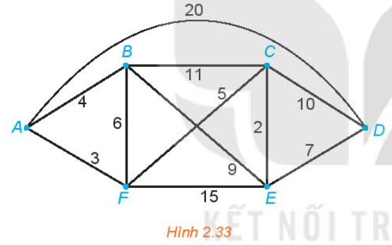

**Đáp án: AFCED**

**Bài 2.17** Giải bài toán người đưa thư với đồ thị có trọng số trên hình 2.35.

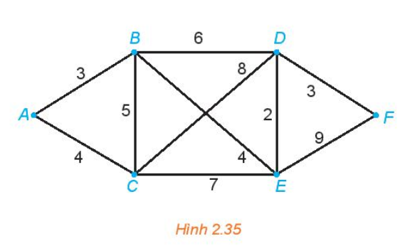

**Lời giải:**

Vì đồ thị liên thông và các đỉnh đều có bậc chẵn (đỉnh A, F bậc 2, đỉnh B, C, D, E bậc 4) nên đồ thị có chu trình Euler.

Một chu trình Euler xuất phát từ đỉnh A là ABDFEDCEBCA và độ dài là 51.

**d) Tổ chức thực hiện:**

|  |  |
| --- | --- |
| **Chuyển giao** | - GV tổng hợp các kiến thức cần ghi nhớ cho HS  - GV tổ chức cho HS hoạt động làm **Bài 2.15, 2.17** (SGK – tr49). |
| **Thực hiện** | HS quan sát và chú ý lắng nghe, suy nghĩ, hoàn thành các bài tập GV yêu cầu.  - GV quan sát và hỗ trợ. |
| **Báo cáo thảo luận** | - Mỗi bài tập GV mời HS trình bày. Các HS khác chú ý chữa bài, theo dõi nhận xét bài trên bảng. |
| **Đánh giá, nhận xét, tổng hợp** | - GV chữa bài, chốt đáp án, tuyên dương các hoạt động tốt, nhanh và chính xác.  - GV chú ý cho HS các lỗi sai hay mắc phải. |

**4. Hoạt động 4: Vận dụng**

**a) Mục tiêu:**

- Học sinh thực hiện làm bài tập vận dụng để nắm vững kiến thức.

**b) Nội dung:** HS sử dụng SGK và vận dụng kiến thức đã học để làm bài Bài 2.16 (SGK – tr49).

**c) Sản phẩm:**

**-** HS áp dụng được cách tìm đường đi ngawnsn nhất

- Dự kiến lời giải

**Bài 2.16 .** Tìm đường đi ngắn nhất từ S đến mỗi đỉnh khác của đồ thị có trọng số sau :

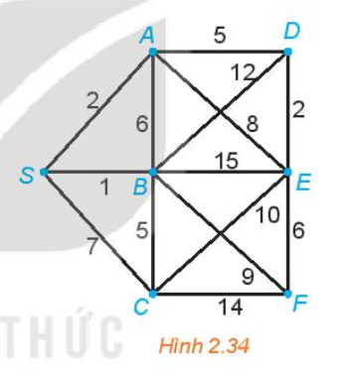

**Đáp án:**

Đường đi ngắn nhất từ đỉnh S đến đỉnh F: SADEF, có độ dài 15.

Đường đi ngắn nhất từ đỉnh S đến đỉnh A: SA, có độ dài 2.

Đường đi ngắn nhất từ đỉnh S đến đỉnh B: SB, có độ dài 1.

Đường đi ngắn nhất từ đỉnh S đến đỉnh C: SBC, có độ dài 6.

Đường đi ngắn nhất từ đỉnh S đến đỉnh D: SAD, có độ dài 7.

Đường đi ngắn nhất từ đỉnh S đến đỉnh E: SADE, có độ dài 9.

**d) Tổ chức thực hiện:**

|  |  |
| --- | --- |
| **Chuyển giao** | - GV yêu cầu HS hoạt động nhóm 2 hoàn thành bài tập **Bài 2.16** (SGK – tr49).  - GV giao bài về nhà cho HS: |
| **Thực hiện** | - HS tự phân công nhóm trưởng, hợp tác thảo luận đưa ra ý kiến.  - GV điều hành, quan sát, hỗ trợ. |
| **Báo cáo thảo luận** | - Bài tập: đại diện nhóm trình bày kết quả thảo luận, các nhóm khác theo dõi, đưa ý kiến. |
| **Đánh giá, nhận xét, tổng hợp** | - GV nhậnxét, đánh giá, đưa ra đáp án đúng, chú ý các lỗi sai của học sinh hay mắc phải. |

Tài liệu được chia sẻ bởi Website VnTeach.Com

https://www.vnteach.com

Một sản phẩm của cộng đồng facebook Thư Viện VnTeach.Com

https://www.facebook.com/groups/vnteach/

https://www.facebook.com/groups/thuvienvnteach/